

医疗数据管理系统
需求规格说明书



北京航空航天大学
2011-09
版本变更历史
版本 | 提交日期 | 主要编制人 | 审核人 | 版本说明
V1.0 | 11.7 | 崔博涵 | 于福洋 | 需求规格1.0，按模板要求撰写
V2.0 | 11.18 | 崔博涵 | 史天泽 | 需求规格2.0，增加了行为需求
V3.0 | 11.28 | 崔博涵 | 林之力 | 需求规格3.0，增加了检查单，与问题清单

项目组成员信息
小组名称 | 北京航空航天大学计算机学院软件工程第十九小组
学号 | 姓名 | 本文档中主要承担的工作内容
14061127 | 崔博涵 | 参与开发计划的讨论，主要负责功能需求和数据需求和行为需求撰写。比例40%。
14061121 | 史天泽 | 参与开发计划的讨论，主要负责非功能需求，资料查找，工作评估和行为需求设计。比例20%。
14061133 | 林之力 | 参与开发计划的讨论，主要负责运行需求，范围和引用文档记录。比例20%。
14061134 | 于福洋 | 参与开发计划的讨论，主要负责产品研发，提供该系统主要思路，文档审核。比例20%

目 录
1. 范围 1
1.1 标识 1
1.2 系统概述 1
1.3 文档概述 1
1.4 术语和缩略词 2
2. 引用文档 2
3. 功能需求 3
3.1 Usecase图 3
3.2 用例图中的参与者 3
3.3 用例说明 4
4. 数据需求 6
5. 非功能需求 7
5.1 性能 7
5.2 可靠性 7
5.3 可扩展性 7
5.4 易用性 7
5.5 安全性 7
6. 运行需求 8
6.1 硬件接口 8
6.2 软件接口 8
6.3 用户界面需求 8
7. 行为需求 10

范围

标识
文档标识号：A2016-00-01-00
文档标题：医疗数据管理系统需求规格说明书
项目/产品中文全称：医疗数据存储管理系统
项目/产品英文全称： Medical Data Management System
项目/产品英文缩写：MDMS_1.0
版本号：V1.0

系统概述
我们将要制作一个医疗数据管理系统，这个系统包含后台数据库的搭建和前台GUI的开发。这个软件具体需要实现的功能为，能够自由的创建新的存储表格，并设置表头。能够实现数据的查询，和按关键字检索的功能，能够实现数据按条插入删除和整体删除。能够实现数据库和Excel表格的互相转换的功能，能够实现关联外部软件查看患者X光片的功能。
由于还没有实现，所以没有系统开发、运行和维护的历史，现在只是有这个想法。
医疗信息管理系统是现代化医院运营的必要技术支撑和基础设施，实现医疗数据管理系统的目的就是为了以更现代化、科学化、规范化的手段来加强医院的管理，提高医院的工作效率，改进医疗质量，仍而树立现代医院的新形象，这也是未来医院发展的必然方向。投资方为医院，目的是改善医疗设施。需方为医院，用户为医生，医生可以根据我们开发的软件对病人的数据进行便捷的处理。软件由我们小组成员开发，支持机构是软工老师和助教。

文档概述
通过这份软件产品需规格说明书详尽说明了该软件产品的需求规格，包括修正和发行版本号，并且对该软件产品进行准确的定义。
以后软件的开发，以本文档的功能与说明为标准，也可以进行功能的增加。
需求规格说明书写出了该软件的具体功能需求，数据需求，这些都是保密的。功能需求只有开发者自己知道。数据需求由医院提供，这些数据都是私密的，不允许泄露。

术语和缩略词
SRS：软件需求规格说明书（System Requirement Specification）

引用文档
《系统需求规格说明书》 北航计算机学院软工老师模版
《医疗管理系统分析》 百度文库专业资料医药卫生临床医学
《Team19软件开发计划_SDP_V2.0》 上一个组员提交的文档
《图书管理系统需求分析文档》 百度文库专业资料IT/计算机计算机软件及应用

功能需求

Usecase图
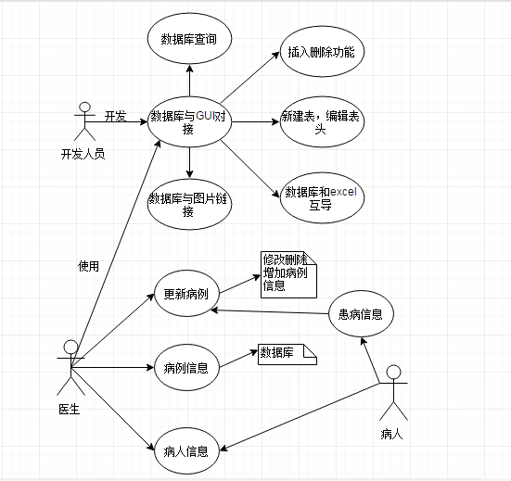

用例图中的参与者
软件开发者：
开发具有实现GUI界面与数据库对接，方便非专业人员进行操作；实现创建新表的功能，并允许用户自由编辑表头；实现按条插入、删除，整体删除的功能；实现数据库和Excel文件的互导功能；实现数据库与外部图片浏览软件的链接，能够实现用外部的软件浏览数据库中的图片文件；实现按关键字在数据库中进行查找的功能的软件。
医生：
可以对病人的病例数据库进行添加，删除，变更，查询，查看任意病人的详细信息和病例信息，病人的主治医师为医生，将病人和医生直接联系起来。
病人：
病人可以查询自己的个人信息，包括病人ID，姓名，性别，年龄，患病信息，主治医生。病人的患病信息会被加入到病例信息数据库中。

用例说明
- 数据库查询：
实现按关键字在数据库中进行查找的功能。比如医生要查病人的病例，输入病人的ID，即可从病例数据库中调出病人病例。
前条件：数据库与GUI已经对接。
后条件：查询数据库。
- 数据库与GUI对接：
实现GUI界面与数据库对接，方便非专业人员进行操作。使得医生可以操作病例数据库。
前条件：开发人员实现了对接功能。
后条件：数据库与GUI对接使得之后的功能可以实现。
- 数据库与图片链接：
实现数据库与外部图片浏览软件的链接，能够实现用外部的软件浏览数据库中的图片文件。比如从病例数据库中调出病人病例信息，查看患者X光片。
前条件：数据库与GUI已经对接。
后条件：图片插入到数据库中，可使用外部软件查询图片信息。
- 插入删除功能：
实现按条插入、删除，整体删除的功能。删除病人在病例数据库中的信息，增添病人的患病信息。
前条件：数据库与GUI已经对接。
后条件：医生对数据库中的记录进行操作
- 新建表编辑表头：
实现创建新表的功能，并允许用户自由编辑表头。医生建立病例表，编辑表头信息。
前条件：数据库与GUI已经对接。
后条件：医生对病例信息表进行操作。
- 数据库和excel互导：
实现数据库和Excel文件的互导功能。方便对数据库进行修改操作。
前条件：数据库与GUI已经对接。
后条件：实现excel与数据库互相转换
- 更新病例：
医生需要根据病人的患病情况，及时的更新病人病例，对数据库进行修改删除等操作。
前条件：病人的患病信息传入医生才能进行更新等修改操作。
后条件：对病例信息进行修改。
- 病例信息：
病例信息存在于数据库中，可导出为excel表格方便医生查询观察。病例信息为一个病人一种病一张表，比如病人做了CT，表中除了有病人一般信息之外，还需要有CTDI，DLP，ED，检查时间，图像质量，CHD主型，合并畸形1等一些具体信息。
前条件：医生才能操作病例信息表。
后条件：查询病人的患病信息。
- 病人信息：
包括病人ID，姓名，性别，年龄，患病信息。患病信息根据患病的不同在数据库中存的格式会有不同。
前条件：病人登记了信息，医生才能查寻。
后条件：产生了病人的基本信息和患病信息。
- 患病信息：
描述了病人得了什么病，为病例信息的前条件。
前条件：病人患了这种疾病，才会产生患病信息。
后条件：记录病人的患病信息。

对照单
用例图中出现的事件，应该在实现的软件中都有相应的操作。这些功能由用例图中提到的的参与者软件开发人员实现。

数据需求
总的E-R图：
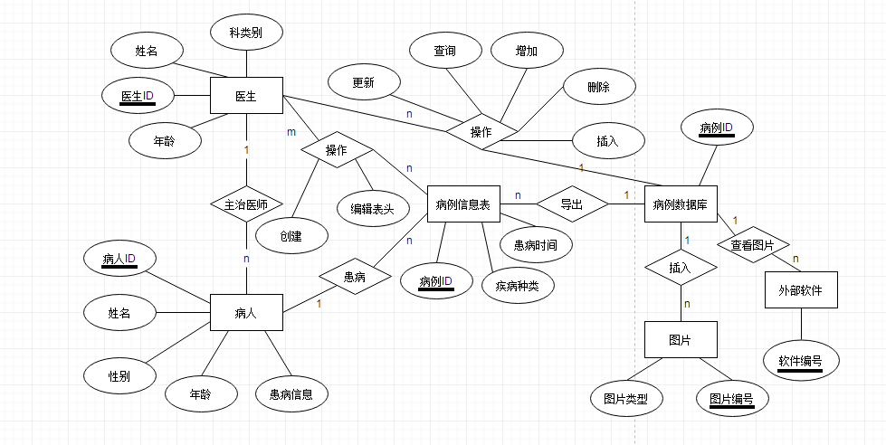
医生：医生的属性包括医生ID，这个是主属性，用来区分每个医生；科类别，代表了这个医生负责内科外科口腔科等哪类科，每类科可有多个医生；姓名，医生的名字；年龄，医生的年龄。医生可以对病例数据库进行操作，操作包括查询增加更新等。医生还可以对病例信息表进行操作，创建表和编辑表头。病人的主治医师是医生，这是病人和医生的直接联系。
病人：病人的属性包括病例ID，这个是病人的主属性，用来区分每一位病人；姓名，病人的名字；性别，病人的性别；年龄，病人的年龄；患病信息，指的是病人得了什么病。患病信息表记录了病人的患病情况。
病例信息表：患病信息表的属性包括病例ID，这个是主属性，每个病例一张表，由病例ID决定；患病时间，记录了患者什么时间得了该种疾病；患病种类，记录了患者得了什么病；
病例数据库：病例数据库的主属性为病例ID，病例数据库中存的是第一条病例，第二条病例等等，所以病例的ID可以用来区分。病例数据库中可以插入患者信息图片，比如x光片，ct检查图片等等，这些图片只能由特定外部软件来查看，所以增加了病例数据库的两个联系，插入图片和查看图片。
图片：图片的主属性是图片编号，用来区分每个图片；图片类型为他是什么格式的图片，例如jpg等。
外部软件：外部软件是用来查看病例数据库中的图片信息的，软件编号为外部软件的主属性，用来区分软件。

非功能需求

性能
- 系统可由多人同时使用。
- 修改完的数据会立刻显示在数据库中。
- 系统运行的内存开销不得超过32GB

可靠性
- 系统能持续整天运行，不会中途崩溃。
- 如果出故障有保留现场功能，以备恢复。

可扩展性
- 本系统可用于处理各种类型的数据，比如网上商店的数据导出，数据库与excel互相转换。

易用性
- 用户界面会在医生操作时给出提示，方便医生操作。
- 如果系统崩溃会有详细的日志记录，方便故障分析恢复现场。

安全性
- 保证医生的资料不会被泄露。
- 保证病人的资料和患病情况不会泄露。
- 保证数据库信息的私密性，不会被其他人看到。
- 插入的病例图片也不会泄漏出去。

运行需求

硬件接口
本项目对于客户计算机具有以下要求：
- 客户计算机应具有4G以上内存。
- 客户计算机磁盘容量在2T以上。
本次项目开发对于开发者计算机有以下要求：
（1）计算机内存在2G以上。
（2）计算机系统在Win7以上。

软件接口
本项目对于客户计算机软件环境有以下要求：
- 客户计算机中应装有MySQL数据库软件。
- 客户计算机需要有java运行环境，java的jre应在1.8以上。
本次项目对于开发者计算机软件环境要求如下：
（1）装有Eclipse软件开发工具。
（2）计算机装有java运行环境，java的jdk在1.6以上。

用户界面需求
根据用户的需求，我们制作了如下的用户界面。
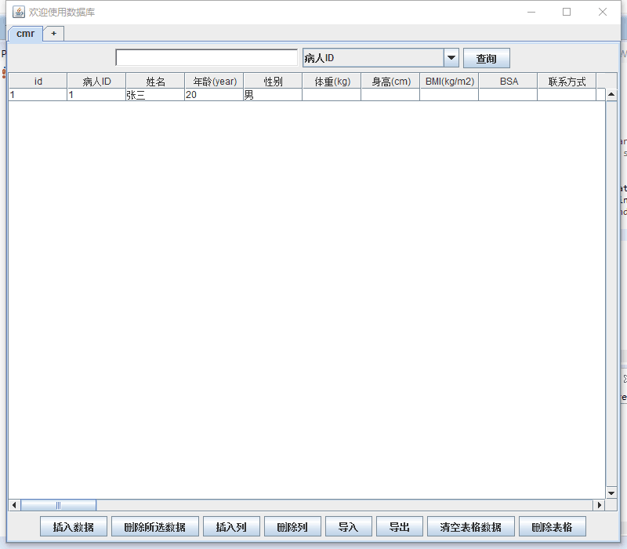
这个界面分南中北三个区。
南是
输入病人的病人ID会出现病例信息。
北是
根据提示信息对病例数据库或者病例信息表进行操作，包括插入数据，删除所选数据，插入列，删除列，导入，导出，清空表格数据，删除表格选项。
中是
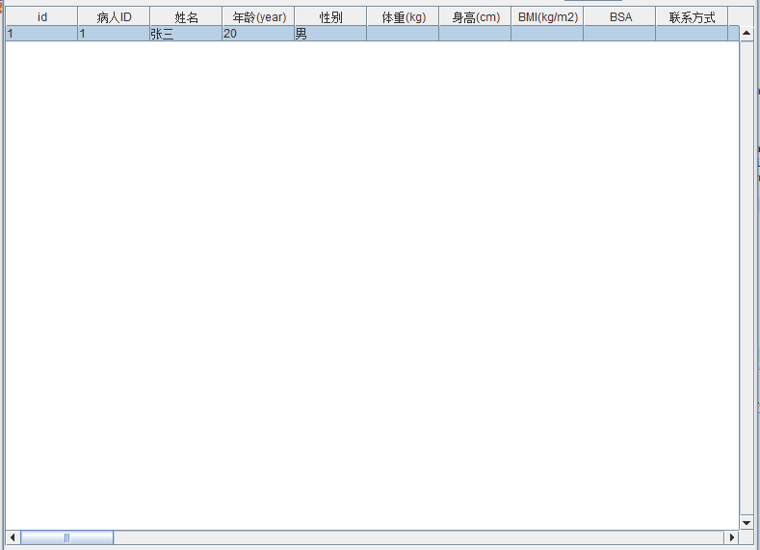
显示病人具体信息。

行为需求
STD模型
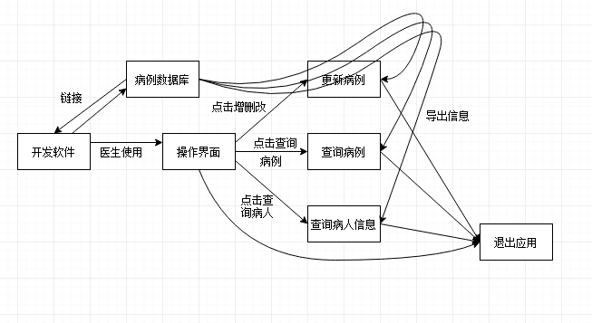

检查单
下表给出了一些具体检查问题要点的示例。
软件需求规格说明文档检查单
检查对象类型：□软件开发计划 V□软件需求规格说明
□软件设计说明 □软件测试计划
序号 | 类别 | 检查项说明 | 检查要点
1 | 完整性 | 需求描述是否完整，无缺漏？ | - 项目概述和后续各章节中对需求的描述和相关定义  - 需求来源和依据
2 | 准确性 | 需求项描述是否准确 | - 需求项识别和分解清晰合理  - 需求项定义和描述准确
3 | 准确性 | 概念和术语定义和使用准确
4 |  | 非功能性需求描述具体、合理、可行
5 | 一致性 | 概念和术语定义和使用一致，统一规范、无歧义
6 | 一致性 | 模型图之间描述一致 | - 各种图中出现（或隐含）的对象类，在类图中有定义  - 用例图中的事件、顺序图中的消息等在对应的类中有相应的操作
7 | 规范性 | 文档章节符合规范
8 | 规范性 | 模型图符合规范
9 | 易理解性 | 文档中是否有术语没有被解释

软件问题清单
下表给出我们组在评审软件文档或测试软件过程中所有发现的软件问题。
软件问题清单
项目名称 |  | 医疗数据管理系统
文档名称 |  | 需求规格说明书 |  | 版本号 | 2.0
提交日期 |  | 2016.11.18 |  | 编制人 | 崔博涵
评审日期 |  | 2016.11.28 |  | 评审人 | 崔博涵
序号 | 问题位置 |  | 问题描述 |  | 严重性 | 处理意见
1 | 版本变更历史 |  | 忘记把版本2.0的信息填上去了 |  | 轻微 | 接受

由于暂时只发现这一个问题，所以没有建立修改说明表，直接把版本变更历史忘记写的加上去了。

